深 圳 大 学

实 验 报 告

课程名称： 数据库原理与实践

实验序号： 实验1

实验名称： Database Command and SQL

学 号： 2017303010

姓名： 刘俊楠

实验完成日期： 2021 年 09 月 日

一、实验目的：
- 了解DBMS系统的功能、软件组成；
2、掌握利用SQL语句定义、操纵数据库的方法。

二、实验要求：
1、在课外安装相关软件并浏览软件自带的帮助文件和功能菜单，了解DBMS的功能、结构；
2、创建一个有两个关系表的数据库；
3、数据库、关系表定义；
4、学习定义关系表的约束(主键、外键、自定义)；
5、了解SQL的数据定义功能；
6、了解SQL的操纵功能；
7、 掌握典型的SQL语句的功能；
8、 了解视图的概念；

三、实验设备：
计算机、数据库管理系统如SQL SERVER, DB2，Oracle 等软件。

四、实验内容
EMP:
EMPNO | ENAME | JOB | MGR（经理） | HIREDATE | SAL | COMM | DEPTNO
7369 | SMITH | CLERK | 7902 | 17-Dec-90 | 13750 |  | 20
7499 | ALLEN | SALESMAN | 7698 | 20-FEB-89 | 19000 | 6400 | 30
7521 | WARD | SALESMAN | 7698 | 22-FEB-93 | 18500 | 4250 | 30
7566 | JONES | MANAGER | 7839 | 02-APR-89 | 26850 |  | 20
7654 | MARTIN | SALESMAN | 7698 | 28-SEP-97 | 15675 | 3500 | 30
7698 | BLAKE | MANAGER | 7839 | 01-MAY-90 | 24000 |  | 30
7782 | CLARK | MANAGER | 7839 | 09-JUN-88 | 27500 |  | 10
7788 | SCOTT | ANALYST | 7566 | 19-APR-87 | 19500 |  | 20
7839 | KING | PRESIDENT |  | 17-NOV-83 | 82500 |  | 10
7844 | TURNER | SALESMAN | 7698 | 08-SEP-92 | 18500 | 6250 | 30
7876 | ADAMS | CLERK | 7788 | 23-MAY-96 | 11900 |  | 20
7900 | JAMES | CLERK | 7698 | 03-DEC-95 | 12500 |  | 30
7902 | FORD | ANALYST | 7566 | 03-DEC-91 | 21500 |  | 20
7934 | MILLER | CLERK | 7782 | 23-JAN-95 | 13250 |  | 10
3258 | GREEN | SALESMAN | 4422 | 24-Jul-95 | 18500 | 2750 | 50
4422 | STEVENS | MANAGER | 7839 | 14-Jan-94 | 24750 |  | 50
6548 | BARNES | CLERK | 4422 | 16-Jan-95 | 11950 |  | 50

DEPT:
DEPTNO | DNAME | LOC
10 | ACCOUNTING | LONDON
20 | RESEARCH | PRESTON
30 | SALES | LIVERPOOL
40 | OPERATIONS | STAFFORD
50 | MARKETING | LUTON

按照实验指导讲义完成老师要求的练习题目，必须写出sql语句以及运行结果。（示例如Exercise2 q4,后面按照这个格式完成练习。）

1、用PHPstudy配置好mysql环境后，打开Sqlog（图4-1），点击数据库里的创建数据库，并设置好名称，如demo11。
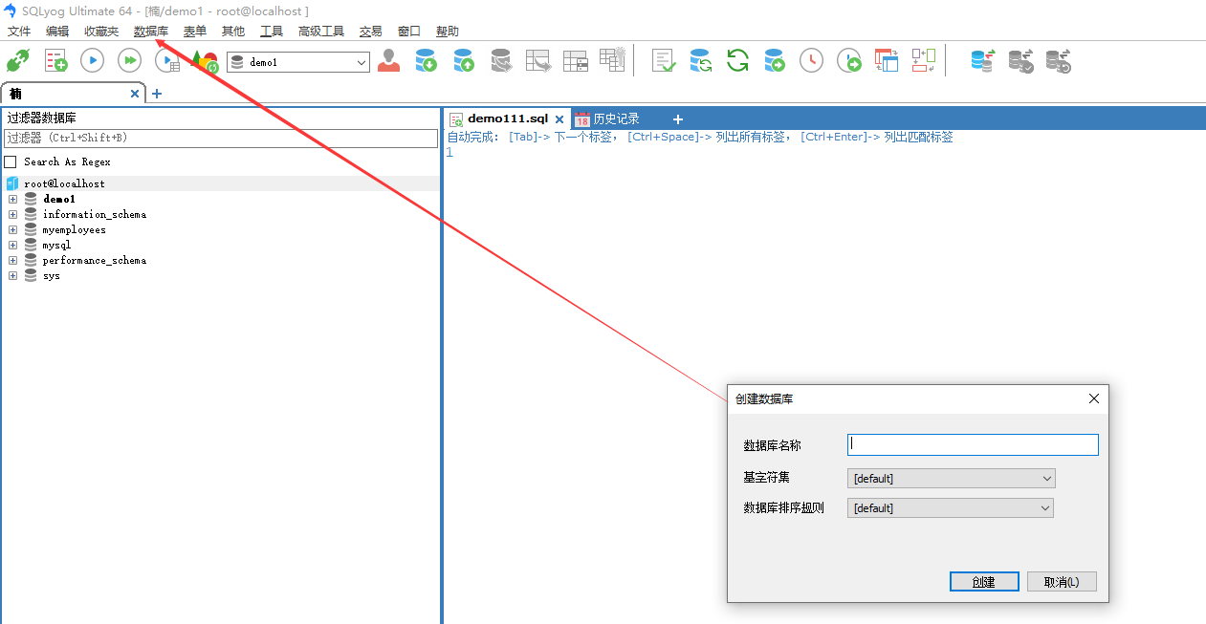
图4-1
2、创建好数据库后，根据题意，分别把题目所给数据复制进相应Excel表格（图4-2、图4-3）。注意：因为在复制过去后文字有空格，必须通过查找替换的方式把所有空格去掉，否则导入不进去数据！
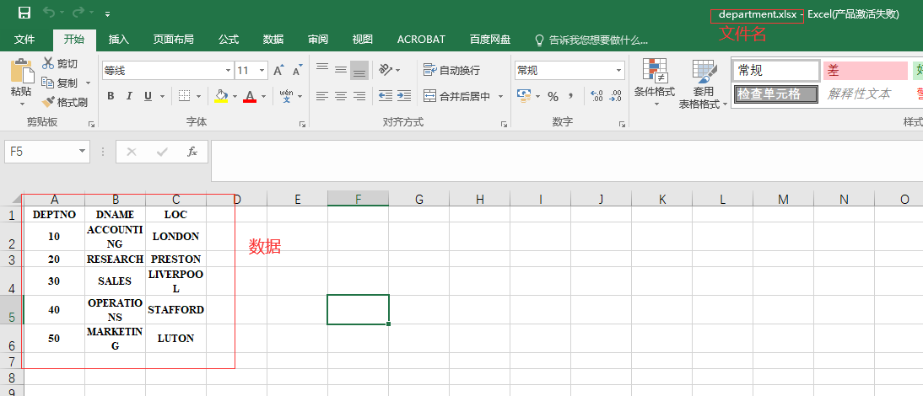
图4-2
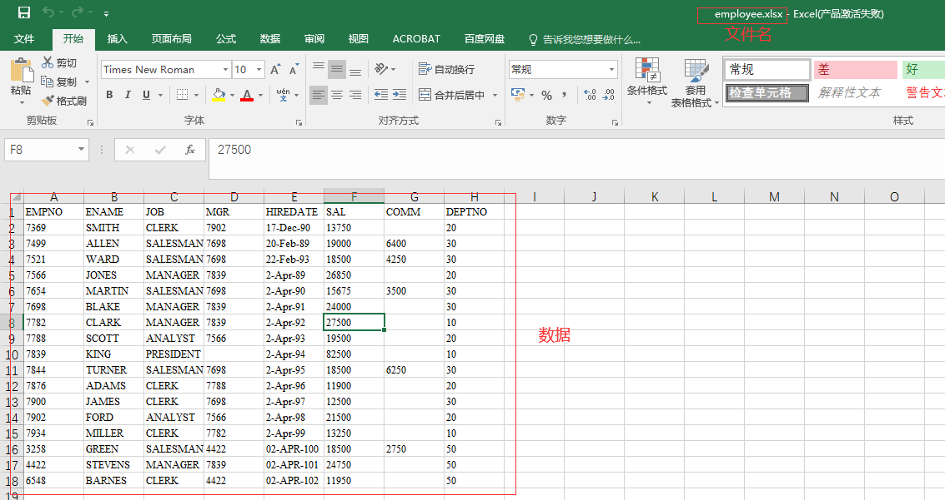
图4-3
3、紧接着创建表，定义列名与数据类型，否则后面找不到匹配的，也成功不了（图4-4），最后点击保存（department表同理）。
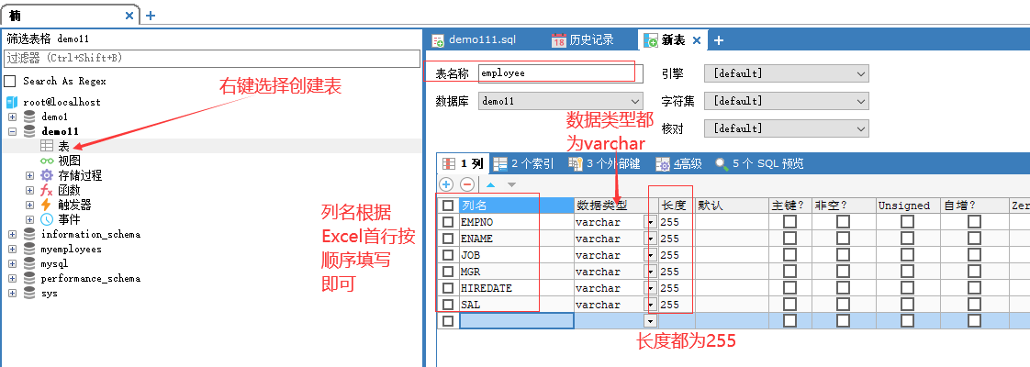
图4-4
4、对数据库右键，并选择导入->导入外部数据（图4-5），弹出向导，点击下一页（图4-6）。
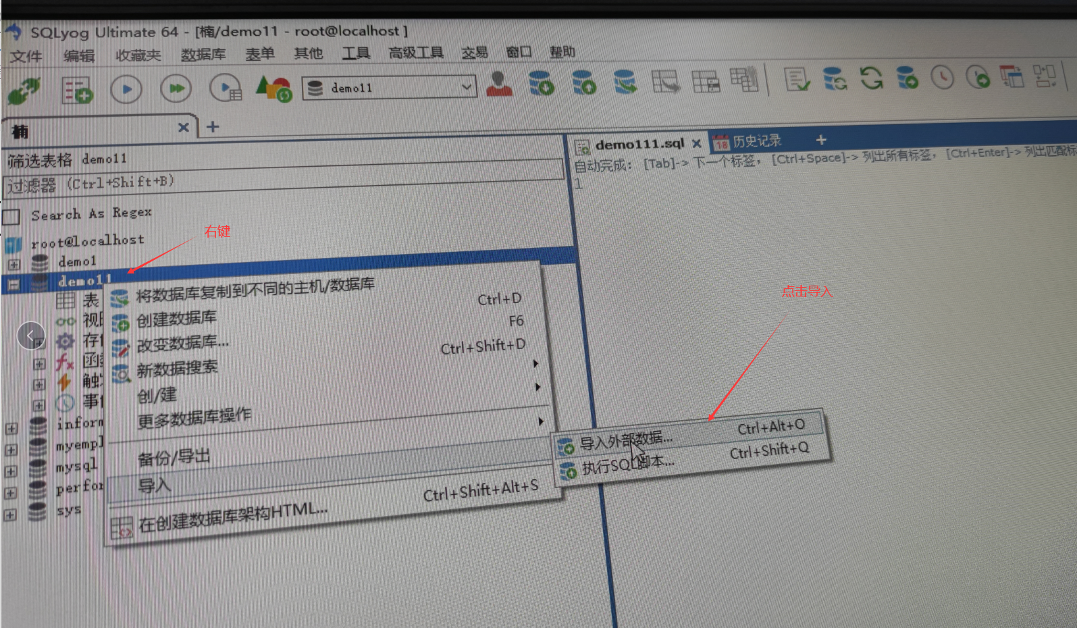
图4-5
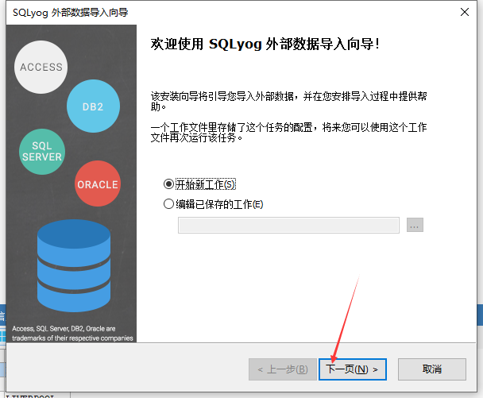
图4-6
4、在弹出的向导里选择数据源类型为Excel，文件选择为一开始的excel文件，最后点击下一页（图4-7），继续点击下一页（图4-8），再点击下一页（图4-9）。
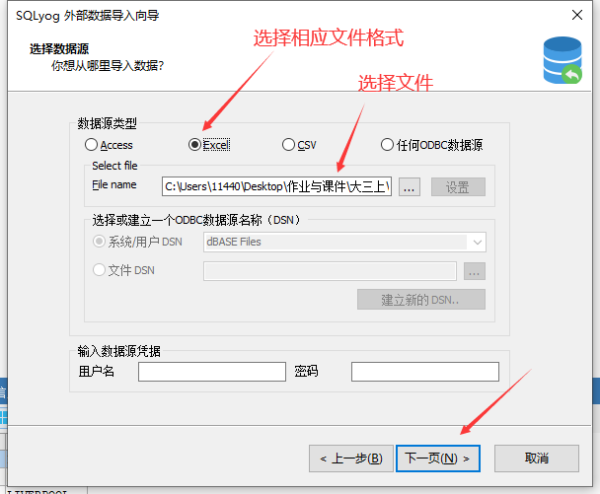
图4-7
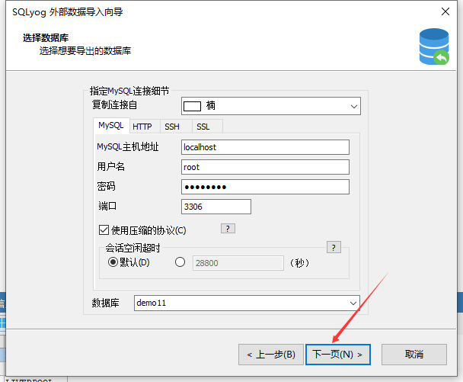
图4-8
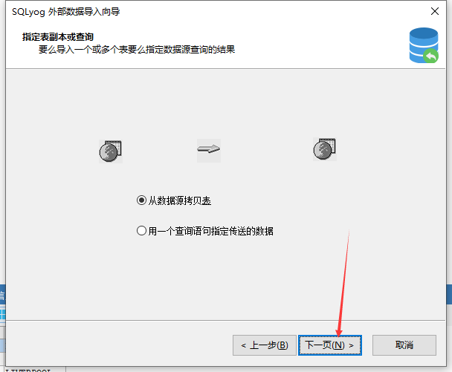
图4-9
5、在当前页对表下面方框打勾，并把destination选择对应的表项（图4-10），最后点击map检查（图4-11），确认正确则点击确定并点击下一步进入下一个步骤，再继续点击下一步。
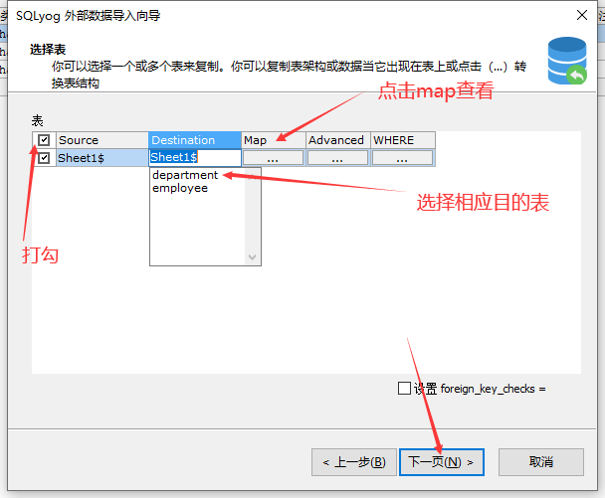
图4-10
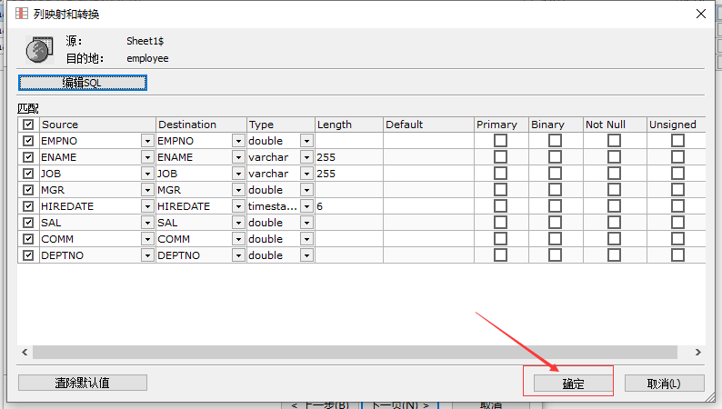
图4-11
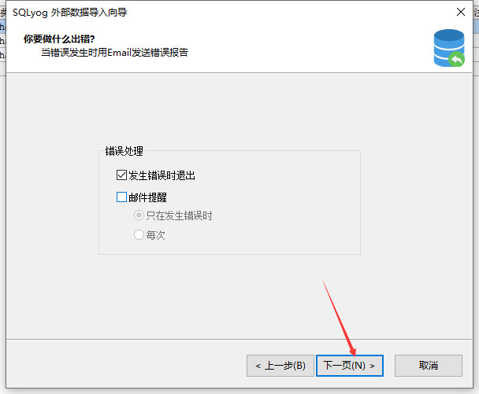
图4-12
6、一直点击下一步知道出现图4-13，稍等片刻显示successful，即导入成功（图4-14）！
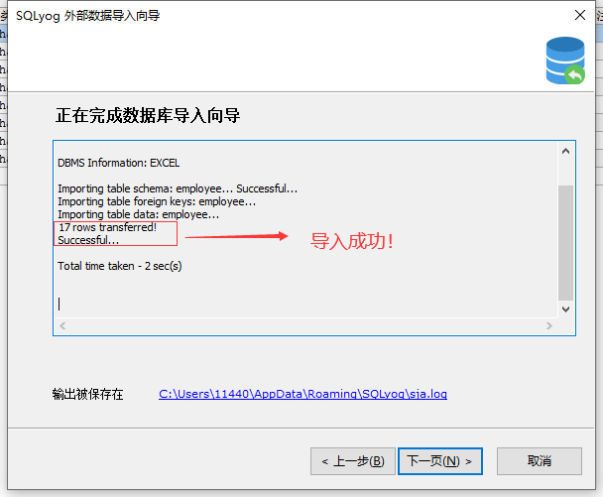
图4-13
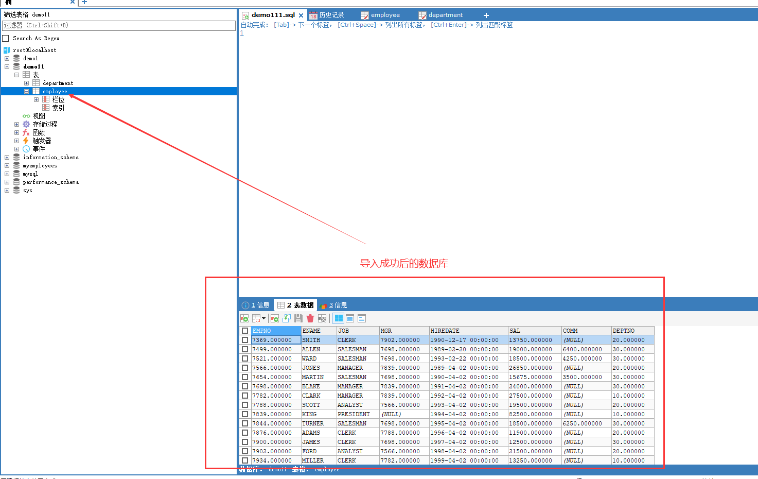
图4-14
Exercise 2
q4. List all departments that do not have any employees.
Sql语句：
USE demo11;
SELECT
d.`DNAME`
FROM
department d
LEFT JOIN
employee e
ON
d.`DEPTNO`=e.`DEPTNO`
WHERE
e.`DEPTNO`IS NULL

运行结果（图5-1）：
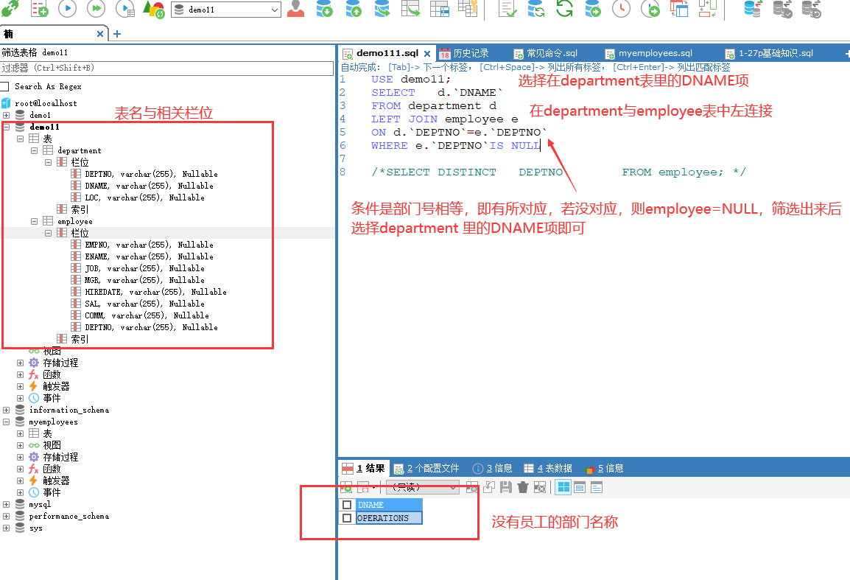
图5-1

五.问题分析（碰到什么问题，如何解决）
1、由于端口80被占用，于是打开D:\wamp64\bin\apache\apache2.4.46\conf目录下的httpd.conf,（图5-1）并查找Listen,修改端口80为8080（图5-2）。
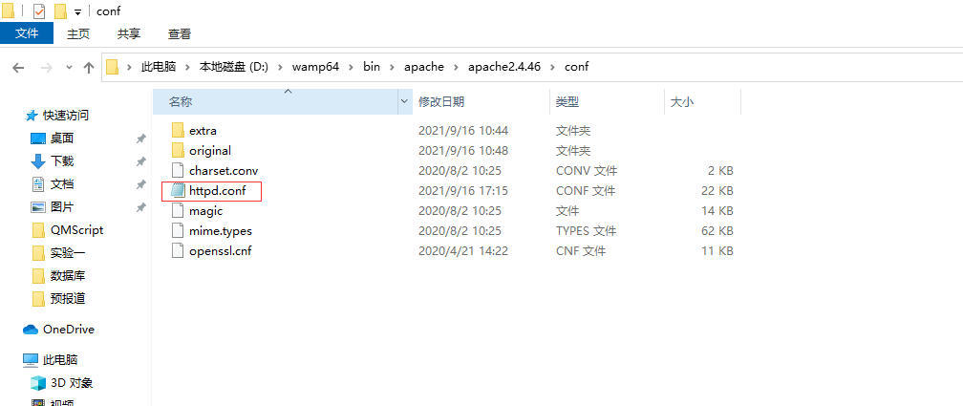
图5-1

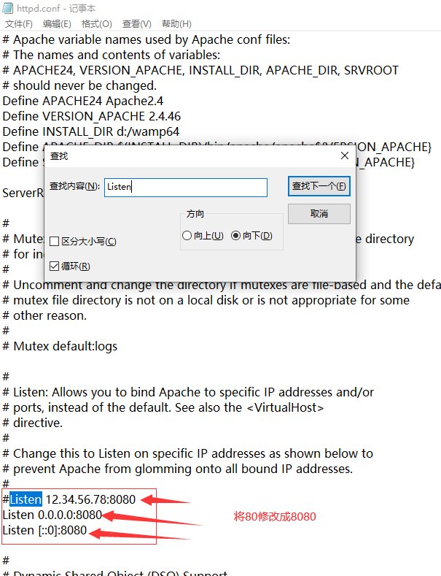
图5-2
2、可能由于之前稍微学习过mysql，配置过文件并且设置过密码，导致wempserver登录localhost:8080时需要登录账号。（图5-3）
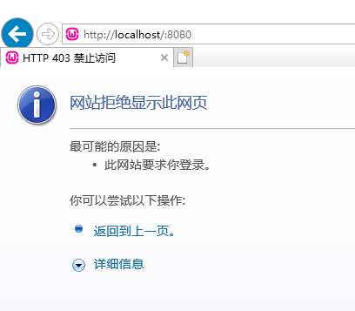
图5-3
3、phpmyadmin进入时显示404（图5-4），由于查不到资料只能重装wempserver从头开始（图5-5）。
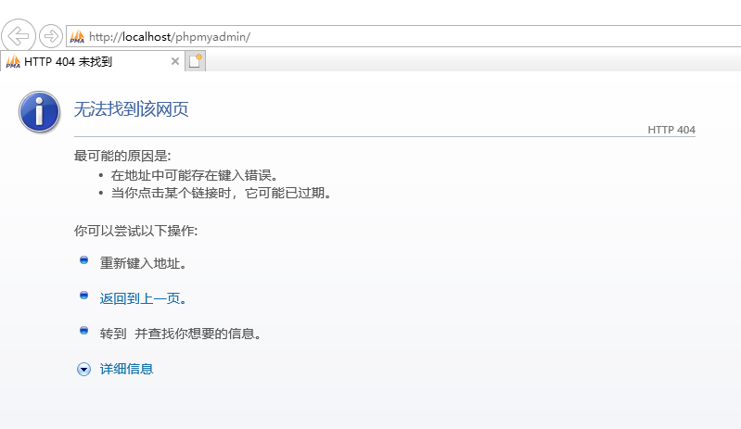
图5-4
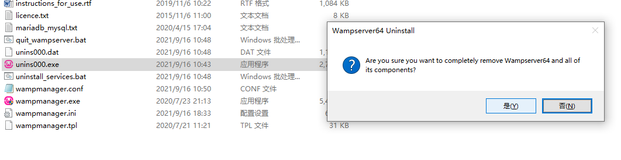
图5-5
4、由于遇到太多问题，我决定用之前的phpstudy来配置环境，用SQLyog来打sql代码……(图5-6)
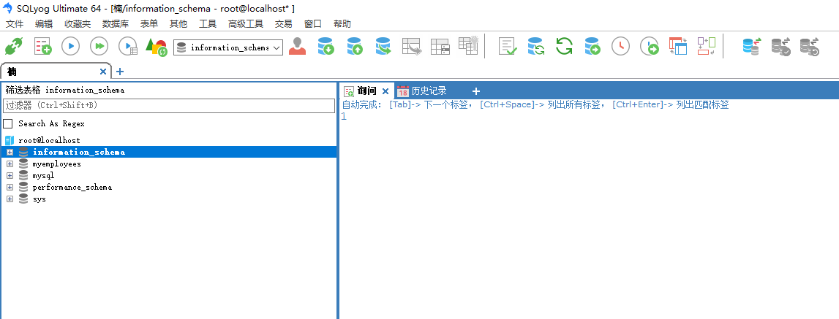
图5-6
5、导入excel表一直失败，显示成功但是表内无数据，经过两个小时的尝试，发现问题在于excel里的数据是从word复制过去的，导致含有大量空格，通过excel的查找与替换把空格替换掉，最后成功导入excel数据，此外，数据库的列名要和excel第一行的名字完全一样且不能有空格。（图5-7）
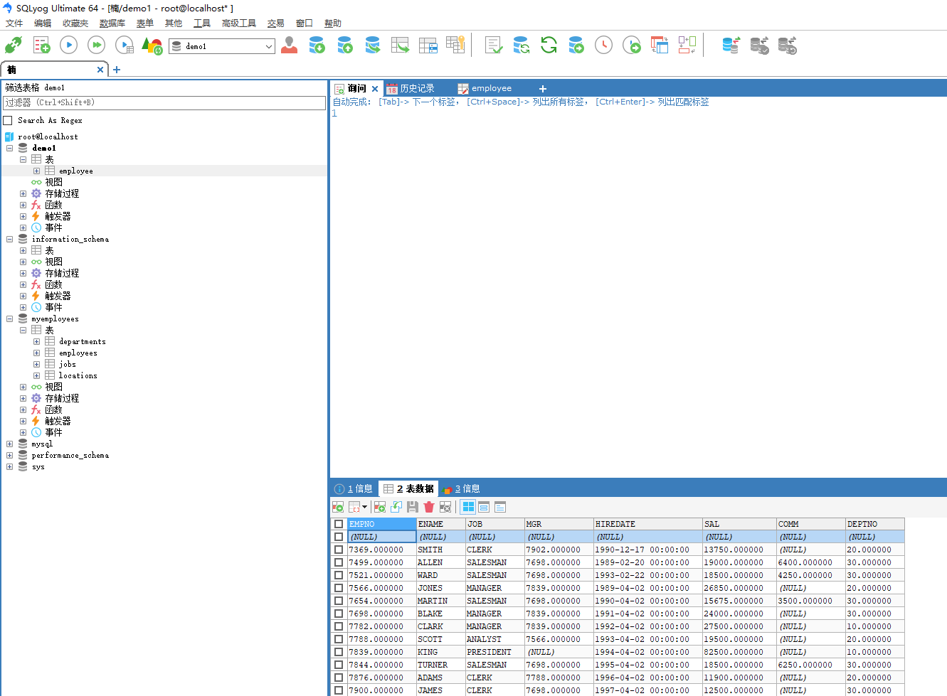
图5-7

六.实验心得
1、mysql配置环境一直都是十分复杂麻烦的步骤，尤其是当电脑里有两个mysql的软件时，配置环境发生的冲突就显得十分的不可理解。
2、通过上老师的课了解到，mysql虽然目前免费，但是他们想卡你脖子就卡你脖子，因为已经被oracle商业化了，所以开发一个数据库势在必行，而且学习mysql已经有点晚了，所以我非常认同老师说的改革数据库课程。

七.诚信承诺
本人郑重承诺在SQL实验的实施的过程中不发生任何不诚信现象，一切不诚信所导致的后果均由本人承担。

签名（手签，不得打印）：

指导教师批阅意见：

成绩评定：

指导教师签字：
年 月 日

备注：

